Atodiad 1

Teitl | Cynllun Gweithredu’r Argyfwng Hinsawdd
Diben | Mae'r cynllun hwn yn amlinellu ymateb y cyngor i'r argyfwng hinsawdd a ddatganwyd ym mis Mai 2019
Perchennog | Cyngor Sir Fynwy
Cymeradwywyd gan | Heb ei gymeradwyo eto
Dyddiad | Tachwedd 2021
Rhif y Fersiwn | 2.0
Statws
Amlder Adolygu | Blynyddol
Dyddiad yr adolygiad nesaf | Tachwedd 2022
Ymgynghori | Hyrwyddwyr Hinsawdd Cymunedol; arolwg dinasyddion; digwyddiadau ymgynghori cyhoeddus; ymgynghoriad pobl ifanc.

Nodiadau:
Amserlen
Rydym wedi dyrannu dyddiadau sydd wedi'u seilio'n fras ar Fap Trywydd Datgarboneiddio'r Sector Cyhoeddus Llywodraeth Cymru Statws carbon sero net erbyn 2030: Trywydd ar gyfer datgarboneiddio ar draws sector cyhoeddus Cymru (llyw.cymru)
Dylid nodi mai'r dyddiadau a roddir yw'r amserlen ar gyfer cwblhad ac nid ar gyfer dechrau'r gwaith. Mae llawer o'r camau a restrir eisoes ar y gweill.

Cynllun Gweithredu’r Argyfwng Hinsawdd 2021
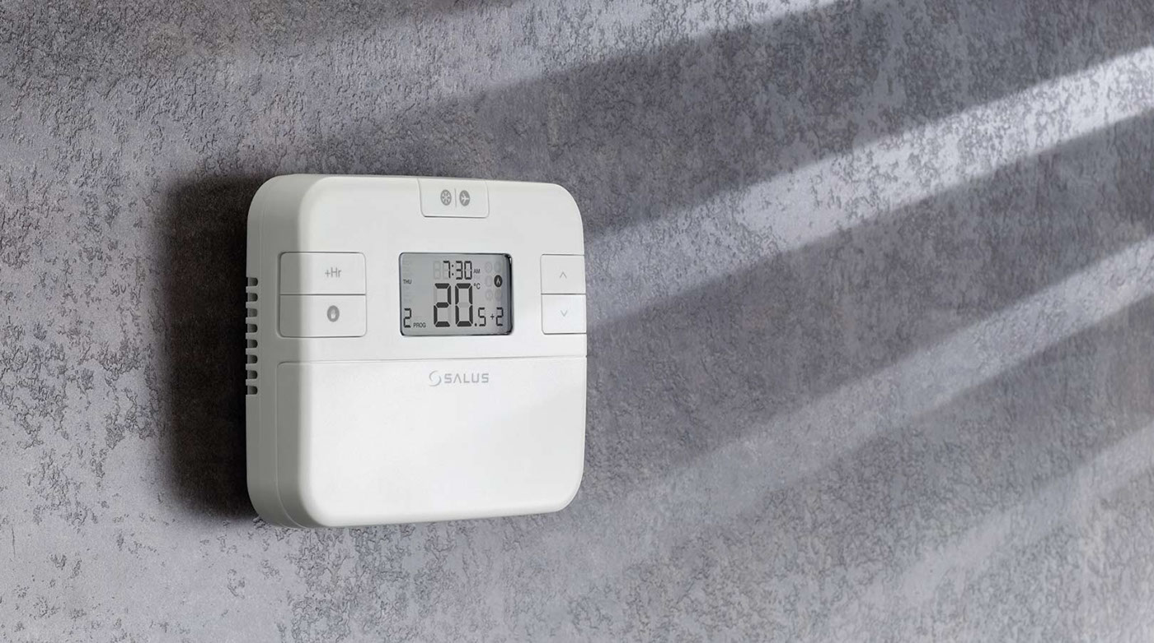
Lleihau'r defnydd o ynni

Lleihau'r defnydd o ynni
Lleihau faint o ynni a ddefnyddir ar gyfer adeiladau a goleuadau stryd
Camau i leihau allyriadau Cyngor Sir Fynwy | Amserlen | Swyddog Cyfrifol
Datblygu cynllun pontio carbon isel i nodi a gweithredu mesurau datgarboneiddio ar draws ystâd bresennol y cyngor | 2021-23 | Rheolwr Ynni
Bydd yr holl oleuadau newydd ac ailosod o fewn adeiladau sy'n eiddo i'r cyngor yn rhai LED ynni isel | 2021-23 | Rheolwr Ynni
Bydd yr holl oleuadau stryd sy'n weddill yn cael eu trosi'n fylbiau LED ac yn cael eu rheoli i leihau llygredd golau ac effeithiau negyddol ar fioamrywiaeth | 2021-23 | Rheolwr Goleuadau Stryd
Lle bo'n rhesymol ymarferol, bydd pob adeilad cyngor newydd yn cael ei gynllunio i fod yn allyriadau sero net. | 2021-23 | Pennaeth Masnachol, Eiddo, Fflyd, Cyfleusterau, Ystadau a Chynaliadwyedd
Sefydlu llinell sylfaen fwy cadarn ar gyfer allyriadau carbon y cyngor yn unol â'r Prosiect Datgelu Carbon* a datblygu taflwybrau a llwybrau at darged carbon sero net 2030 | 2021-23 | Rheolwr Ynni
Camau i leihau allyriadau'r Sir | Amserlen | Swyddog Cyfrifol
Defnyddio polisi cynllunio i fynnu safonau carbon sero net ar gyfer pob datblygiad newydd yn y Cynllun Datblygu Lleol Amnewid. | 2024-27 | Pennaeth Cynllunio
Defnyddio a hyrwyddo technolegau adeiladu carbon isel fel waliau gwyrdd neu doeau | 2024-27 | Pennaeth Cynllunio
Gweithio gyda phartneriaid y BGC a sefydliadau eraill i leihau allyriadau carbon ar draws pob adeilad cyhoeddus | 2021-23 | Pennaeth Perfformiad Polisi a Chraffu
Annog adeiladwyr a datblygwyr i ymgymryd â hyfforddiant mewn technolegau carbon isel | 2021-23 | Rheolwr Rheoli Adeiladu
Nodi a datblygu'r sgiliau sydd eu hangen ar ddiwydiannau'r dyfodol gan gynnwys swyddi/prentisiaethau gwyrdd, gan weithio gyda'r Bartneriaeth Sgiliau Rhanbarthol* | 2021-23 | Pennaeth Menter ac Ysgogi Cymunedol
Hyrwyddo, addysgu a helpu preswylwyr i gymryd camau i ddatgarboneiddio eu cartrefi eu hunain | 2021-23 | Swyddog Polisi Cynaliadwyedd
Beth allaf ei wneud i chwarae fy rhan?

Gwnewch yn siŵr eich bod wedi gosod deunydd gwrth-ddrafft, insiwleiddio llofft a waliau ceudod yn eich cartref - arbedwch arian ac ynni <https://www.energysavingtrust.org.uk/home-insulation >
Gall pethau syml fel diffodd y goleuadau, peidio â gadael pethau ymlaen wrth gefn a dim ond berwi'r dŵr sydd ei angen arnoch yn y tegell wneud gwahaniaeth go iawn. https://www.energysavingtrust.org.uk/home-energy-efficiency
Gall sut mae'ch rheolyddion gwresogi yn gweithio a gall defnyddio thermostatau yn iawn arbed ynni.
Os ydych yn defnyddio peiriant golchi llestri, gwnewch yn siŵr mai dim ond pan fydd yn llawn y byddwch yn ei ddefnyddio.
Sicrhewch fod eich peiriant golchi dillad yn llawn a sychwch bethau ar y lein yn hytrach na'u sychu mewn sychwr dillad os gallwch chi.

*Yn ogystal â gwaith a wneir gan swyddogion yr awdurdod lleol, mae Cyngor Sir Fynwy yn rhan o Fargen Ddinesig Prifddinas-Ranbarth Caerdydd. Fel rhan o'u Strategaeth Ynni mae gwaith yn cael ei wneud gyda phartneriaid yng Nghlwstwr Diwydiannol De Cymru i ddechrau diwydiant datgarboneiddio drwy effeithlonrwydd ynni, newid tanwydd a chreu canolfannau ynni lleol. Mae’r Bartneriaeth Sgiliau Rhanbarthol yn gyfrifol am nodi a blaenoriaethu'r sgiliau i gefnogi ffyniant economaidd a thwf da. Mae'r P-RC hefyd yn comisiynu cymorth i alluogi awdurdodau lleol i ymgymryd ag adroddiadau yn unol â'r Prosiect Datgelu Carbon.


Defnyddio ynni adnewyddadwy

Defnyddio ynni adnewyddadwy
Cyflymu'r symudiad o danwydd ffosil i ynni adnewyddadwy
Camau i leihau allyriadau Cyngor Sir Fynwy | Amserlen | Swyddog Cyfrifol
Cynhyrchu 8 MW o ynni adnewyddadwy newydd o ystâd y cyngor, yn amodol ar leoliad safleoedd adnewyddadwy a ddyrennir yn y Cynllun Datblygu Lleol Amnewid | 2024-27 | Pennaeth Masnachol, Eiddo, Fflyd, Cyfleusterau, Ystadau a Chynaliadwyedd
Gosod canopïau ffotofoltäig mewn meysydd parcio sy'n eiddo i'r cyngor i bweru pwyntiau gwefru cerbydau trydan gydag ynni adnewyddadwy | 2024-27
Nodi ardaloedd ar gyfer cynhyrchu adnewyddadwy yn y Cynllun Datblygu Lleol Amnewid | 2021-23 | Pennaeth Cynllunio
Camau i leihau allyriadau'r Sir | Amserlen | Swyddog Cyfrifol
Gweithio gyda Llywodraeth Cymru i ddatblygu Cynllun Ynni Ardal Leol yn unol â Strategaeth Ynni ehangach Prifddinas-Ranbarth Caerdydd* | 2024-27 | Pennaeth Masnachol, Eiddo, Fflyd, Cyfleusterau, Ystadau a Chynaliadwyedd
Archwilio cyfleoedd posibl ar gyfer cynllun gwresogi ardal | 2021-23 | Swyddog Caffael y Rhaglenni Gwledig
Beth allaf ei wneud i chwarae fy rhan?

Newid eich cyflenwr ynni i gontract ynni adnewyddadwy. https://www.moneysavingexpert.com/utilities/cheap-green-energy/
Darganfyddwch a allech osod paneli ynni haul neu ynni adnewyddadwy arall yn eich cartref. https://www.energysavingtrust.org.uk/renewable-energy
Ystyriwch symud eich cynilion neu bensiynau i gronfeydd moesegol a chymdeithasol gyfrifol. https://www.finder.com/ca/ethical-savings-accounts
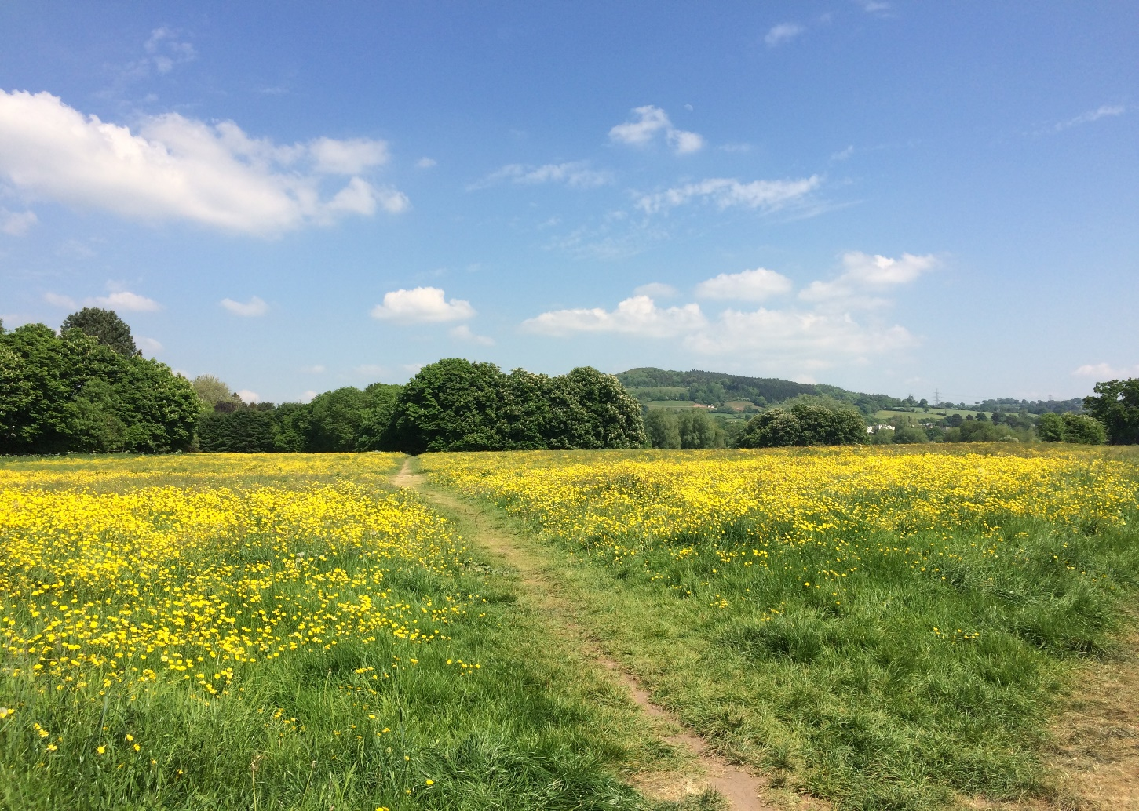
Adfer natur a mannau gwyrdd

Cefnogi adfer natur a rheoli mannau gwyrdd
Amsugno carbon, cefnogi bioamrywiaeth a chydnerthedd ecosystemau, a'r gallu i addasu

Camau i leihau allyriadau Cyngor Sir Fynwy | Amserlen | Swyddog Cyfrifol
Hyrwyddo ac, wrth i gyfleoedd godi, ddefnyddio ein ffermydd sirol fel enghreifftiau ar gyfer amaethyddiaeth gynaliadwy ac adfywiol. | 2021-23 | Pennaeth Masnachol, Eiddo, Fflyd, Cyfleusterau, Ystadau a Chynaliadwyedd
Ehangu a hyrwyddo gwaith rheoli sy'n ystyriol o beilliwyr a lleihau amlder/graddau torri glaswellt lle bo hynny'n briodol ac yn ddiogel | 2021-23 | Rheolwr Masnachol a Gweithrediadau
Cynhyrchu ynni adnewyddadwy o doriadau glaswellt drwy dreulio anerobig | 2024-27 | Swyddog Strategaeth a Phrosiectau Gwybodaeth Ddaearyddol
Gweithio mewn partneriaeth i blannu mwy o goed, cynyddu arwynebedd coetir, gwella'r gwaith o reoli coetiroedd a chadw a diogelu coetiroedd a choed sy'n bodoli eisoes | 2021-23 | Rheolwr yr Amgylchedd a Diwylliant
Ymgorffori bioamrywiaeth drwy gydol y broses o wneud penderfyniadau; lleihau pwysau allweddol ar rywogaethau a chynefinoedd; cefnogi prosiectau a phartneriaethau adfer natur ar raddfa tirwedd i wella cydnerthedd ecosystemau | 2021-23 | Rheolwr yr Amgylchedd a Diwylliant
Camau i leihau allyriadau'r Sir | Amserlen | Swyddog Cyfrifol
Hyrwyddo rheoli tir yn gynaliadwy ac arferion amaethyddol adfywiol, gan gynnwys rheoli maetholion/pridd a rheoli llifogydd yn naturiol | 2021-23 | Rheolwr yr Amgylchedd a Diwylliant
Archwilio a sefydlu targed ar gyfer cynnydd yng nghanran y gorchudd coed trefol a gwledig | 2021-23 | Swyddog Strategaeth a Phrosiectau Gwybodaeth Ddaearyddol
Darparu gwybodaeth i annog plannu coed newydd gan gynnwys mewn gerddi preifat | 2021-23 | Swyddog Strategaeth a Phrosiectau Gwybodaeth Ddaearyddol
Gweithio gyda “Stump Up for Trees” a sefydliadau lleol tebyg eraill i werthuso manteision biosiarcol ar gyfer iechyd planhigion coed a chloi carbon | 2021-23 | Pennaeth Gwasanaethau Cymdogaeth
Diogelu a gwella seilwaith gwyrdd drwy ddatblygiadau newydd a phresennol | 2024-27 | Rheolwr Seilwaith Gwyrdd
Hyrwyddo a chefnogi tyfu bwyd lleol a chymunedol effaith isel | 2021-23 | Cydlynydd y Rhaglenni Gwledig
Lleihau milltiroedd bwyd drwy weithio gyda thyfwyr, dosbarthwyr a manwerthwyr lleol a rhanbarthol i farchnata bwyd lleol | 2024-27 | Cydlynydd y Rhaglenni Gwledig
Datblygu cynllun mabwysiadu gardd i gynyddu tyfu bwyd a bioamrywiaeth leol | 2021-23 | Swyddog Arweiniol Datblygu Lles Cymunedol
Beth allaf ei wneud i chwarae fy rhan?
Gadewch ran o'ch gardd yn wyllt, gwnewch gynefinoedd i fywyd gwyllt a phlannwch goed i amsugno carbon deuocsid. https://www.wildlifetrusts.org/actions
Ymunwch â grŵp "Cyfeillion" i gymryd rhan mewn rheoli mannau gwyrdd yn gynaliadwy, neu i gael gwybod am grwpiau lleol sy'n gwneud garddio a thyfu cymunedol. https://www.farmgarden.org.uk/
Ceisiwch leihau eich milltiroedd bwyd drwy brynu bwyd sy'n cael ei dyfu'n lleol lle bo hynny'n bosibl ac yn eu tymor iawn.
Ystyriwch o ble y daw'r cig rydych chi'n ei brynu a mwynhewch ddeiet amrywiol gyda digon o ffrwythau a llysiau
Cymerwch ran mewn rhandiroedd cymunedol neu sefydlwch randir newydd a rhowch gynnig ar dyfu eich ffrwythau a'ch llysiau eich hun. https://www.theallotmentgarden.co.uk/Easier-grow/


Yr hyn rydym yn ei Brynu

Yr hyn rydym yn ei Brynu
Lleihau carbon drwy feddwl yn ofalus ynghylch pryd a beth rydym yn ei brynu a chostau bywyd cyfan

Camau i leihau allyriadau Cyngor Sir Fynwy | Amserlen | Swyddog Cyfrifol
Dileu plastigau untro o fewn y cyngor | 2024-27 | Swyddog Polisi Cynaliadwyedd
Ymgorffori hinsawdd a datgarboneiddio mewn cydweithrediadau caffael strategol, gan ddefnyddio egwyddorion caffael cadarn, hawdd eu deall, cyraeddadwy y gellir eu sgorio yn eu herbyn | 2021-23 | Rheolwr Caffael Strategol
Comisiynu dadansoddiad manwl i fesur yn effeithiol allyriadau sy'n deillio o'n gwariant gyda thrydydd partïon a gweithio gyda rheolwyr i ddechrau symud i ddewisiadau amgen carbon is | 2024-27 | Rheolwr Caffael Strategol
Dileu'r defnydd o gompost sy'n seiliedig ar fawn o'n cadwyn gyflenwi | 2024-27 | Rheolwr Masnachol a Gweithrediadau
Parhau i ddiddymu buddsoddiadau tanwydd ffosil o'n cronfa bensiwn | 2028-30 | Prif Swyddog, Adnoddau
Beth allaf ei wneud i chwarae fy rhan?

Meddyliwch faint rydych chi'n ei brynu ac a ydych chi wir eu hangen.
Pan fyddwch yn prynu bwyd, meddyliwch yn lleol, o fewn y tymor, llai o ddeunydd pacio a deunydd pacio y gellir ei ailgylchu.
Cefnogwch eich siop elusen leol a phrynwch yn ail-law, neu defnyddiwch gynlluniau fel Freecycle <https://www.freecycle.org/ >
Lleihau faint o "stwff" rydych yn ei brynu drwy fenthyca o'ch Llyfrgell Pethau leol, a chael eitemau wedi’u trwsio mewn Caffi Trwsio: https://monmouthshire.benthyg.cymru/
Ystyriwch brynu "profiadau" i bobl fel rhoddion, neu anrhegion elusennol sy'n cefnogi prosiectau cynaliadwy, yn hytrach na phrynu rhoddion nad oes eu heisiau neu eu hangen. https://onlineshop.oxfam.org.uk/unwrapped/category/oxfam-unwrapped

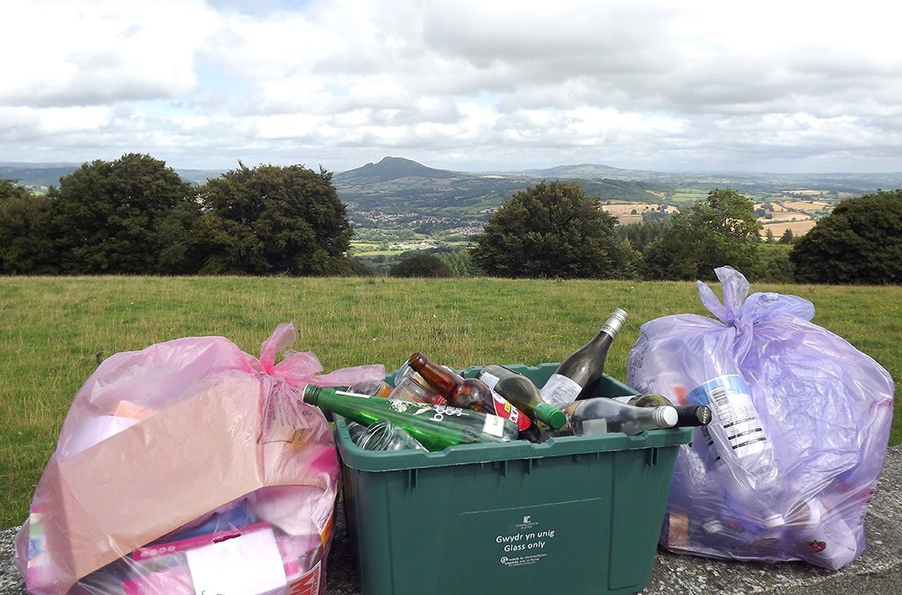
Lleihau gwastraff

Lleihau gwastraff
Drwy annog pobl i leihau, ailddefnyddio ac ailgylchu mwy

Camau i leihau allyriadau Cyngor Sir Fynwy |  | Amserlen | Swyddog Cyfrifol
Canolbwyntio ar leihau ac ailddefnyddio gwastraff tra'n parhau i gynyddu ailgylchu domestig, busnes ac ysgolion yn unol â strategaeth Tuag at Ddyfodol Diwastraff Llywodraeth Cymru | 2021-23 |  | Pennaeth Gwasanaethau Cymdogaeth
Parhau i ddatblygu Siopau Ailddefnyddio'r Cyngor yn y canolfannau ailgylchu a chefnogi'r trydydd sector, elusennau a phrosiectau gwirfoddol i ailddefnyddio gwastraff. | 2021-23 |  | Pennaeth Gwasanaethau Cymdogaeth
Camau i leihau allyriadau'r Sir |  | Amserlen | Swyddog Cyfrifol
Datblygu llyfrgelloedd pethau, Caffis Trwsio a phrosiectau Oergelloedd Cymunedol er mwyn lleihau gwastraff | 2021-23 |  | Pennaeth Gwasanaethau Cymdogaeth
Gwneud ein holl adeiladau yn orsafoedd ail-lenwi dŵr, a'u hyrwyddo |  | 2021-23 | Swyddog Polisi Cynaliadwyedd
Hyrwyddo'r defnydd o gompostwyr cartref a chasgenni dŵr |  | 2021-23 | Pennaeth Gwasanaethau Cymdogaeth
Beth allaf ei wneud i chwarae fy rhan?

Dysgwch am, a defnyddiwch, yr holl wahanol fathau o ailgylchu y mae Sir Fynwy yn eu gwneud. https://www.monmouthshire.gov.uk/cy/ailgylchu-a-gwastraff/
Cael ryseitiau ac awgrymiadau ar gyfer defnyddio bwyd a lleihau gwastraff bwyd. https://lovefoodhatewaste.com/
Defnyddiwch boteli dŵr y gellir eu hail-lenwi, a chynwysyddion y gellir eu hailddefnyddio ar gyfer eich cinio. https://refill.org.uk/
Ceisiwch dorri i lawr ar blastigau untro. https://www.sas.org.uk/plastic-free-communities/
Gofalwch am eich dillad, eu hatgyweirio a pheidiwch â phrynu ffasiwn tafladwy. https://www.loveyourclothes.org.uk/
Rhowch ddillad diangen, bric-a-brac, llyfrau, dodrefn ac ati i'ch siop elusen leol, neu gynllun ailgylchu tecstilau i leihau tirlenwi a helpu i godi arian.


Cerdded a beicio

Cerdded a beicio
Annog a'i gwneud yn haws i bobl gerdded a beicio yn hytrach na gyrru

Camau i leihau allyriadau Cyngor Sir Fynwy | Amserlen | Swyddog Cyfrifol
Datblygu cynlluniau a fydd yn cynyddu cerdded a beicio i'r ysgol | 2021-23 | Rheolwr Chwaraeon Ieuenctid a Theithio Llesol / Swyddog Diogelwch ar y Ffyrdd
Cyflwyno dim aros ag injan segur mewn lleoliadau problemus gan gynnwys ysgolion, ac archwilio dichonoldeb dim parcio/gollwng ger ysgolion | 2021-23 | Peiriannydd Grŵp, Priffyrdd
Lleihau milltiroedd busnes a deithiwyd gan staff y cyngor a lleihau faint o deithiau i gymudwyr a wneir i'r swyddfa, drwy adeiladu ar newidiadau a wnaed yn ystod y pandemig | 2021-23 | Prif Swyddog Pobl a Llywodraethu
Defnyddio gweithio seiliedig ar le o fewn gofal cymdeithasol i leihau siwrneiau staff a defnyddwyr y gwasanaeth | 2021-23 | Prif Swyddog Gofal Cymdeithasol, Iechyd a Diogelu
Camau i leihau allyriadau'r Sir | Amserlen | Swyddog Cyfrifol
Gwella, ehangu a chynnal rhwydweithiau beicio a llwybrau troed diogel a chyfleus, er mwyn annog teithio llesol. | 2021-23 | Prif Swyddog Gweithredu, MonLife
Datblygu cynlluniau e-feiciau a llogi beiciau sy'n dechrau yng nghanol trefi | 2021-23 | Rheolwr Chwaraeon Ieuenctid a Theithio Llesol / Rheolwr y Rhaglenni Gwledig
Sicrhau bod y CDLlA yn dyrannu safleoedd sy'n hyrwyddo cysyniad Tref Ugain Munud er mwyn lleihau nifer y siwrneiau mewn ceir y mae'n rhaid i bobl eu gwneud | 2024-27 | Pennaeth Gwneud Lleoedd, Tai, Priffyrdd a Llifogydd, Cynllunio a Thai
Gweithio gyda chymunedau i dreialu terfynau cyflymder 20mya mewn rhai ardaloedd cyn cyflwyno'r polisi hwn yn genedlaethol | 2021-23 | Pennaeth Masnachol, Eiddo, Fflyd, Cyfleusterau, Ystadau a Chynaliadwyedd
Datblygu a hyrwyddo mannau cydweithio ar draws y sir a gyda phartneriaid i leihau'r angen am gymudiadau hir i swyddfeydd | 2024-27 | Pennaeth Masnachol, Eiddo, Fflyd, Cyfleusterau, Ystadau a Chynaliadwyedd
Beth allaf ei wneud i chwarae fy rhan?

Ceisiwch gerdded am deithiau byr, a lleihau carbon wrth fod yn ffit ar yr un pryd!
Dysgwch am lwybrau beicio lleol a grwpiau beicio a mynd ar eich beic. https://www.sustrans.org.uk/national-cycle-network/
Rhowch gynnig ar feic trydan os ydych chi'n byw yn rhywle bryniog neu bod angen ychydig o hwb ychwanegol arnoch! https://www.which.co.uk/reviews/electric-bikes/article/electric-bikes-everything-you-need-to-know
Ymunwch â rhieni a'ch ysgol leol i ddatblygu bws cerdded i gerdded eich rhai bach i'r ysgol .
Cymryd rhan mewn cyfleoedd gwirfoddoli hawliau tramwy cyhoeddus lleol. https://volunteer.monmouthshire.gov.uk/index-classic?lang=CY
Gofynnwch i'ch cyflogwr a allant ddarparu cawodydd a loceri fel y gallwch feicio i'r gwaith.

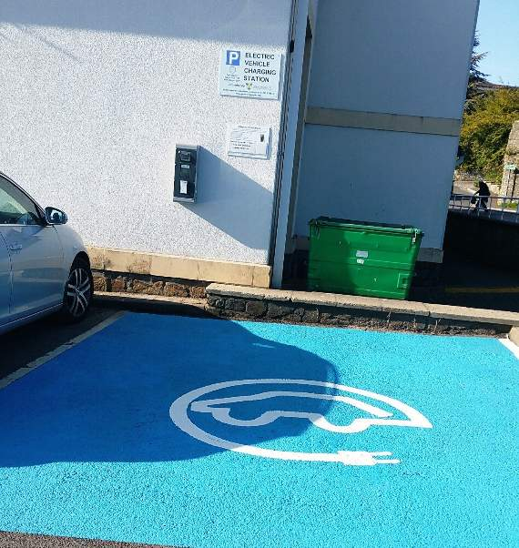
Cerbydau gwyrddach

Cerbydau gwyrddach
Lleihau effaith defnyddio cerbydau ac annog defnydd o gerbydau trydan a hydrogen

Camau i leihau allyriadau Cyngor Sir Fynwy | Amserlen | Swyddog Cyfrifol
Adleoli depo gweithrediadau yn ne'r sir i'w baratoi ar gyfer codi tâl am Gerbydau Trydan a symud i fflyd carbon isel, yn amodol ar y Cynllun Datblygu Lleol Amnewid | 2024-27 | Pennaeth Masnachol, Eiddo, Fflyd, Cyfleusterau, Ystadau a Chynaliadwyedd
Cyflymu'r broses o drosglwyddo fflyd drafnidiaeth y cyngor i gerbydau hybrid, trydan a hydrogen wrth i'r rhain ddod ar gael | 2028-30 | Rheolwr Trafnidiaeth
Deall sut, pryd a ble mae staff yn teithio ac yn defnyddio fflyd y Cyngor, er mwyn gwneud y defnydd gorau o gerbydau sy'n bodoli eisoes | 2021-23 | Rheolwr Trafnidiaeth
Dysgu o gynllun peilot car hydrogen Riversimple yn y Fenni i archwilio'r potensial ar gyfer defnydd ehangach o hydrogen | 2024-27 | Rheolwr Trafnidiaeth
Adolygu ein cynllun teithio gwyrdd ar gyfer teithio staff a chynghorwyr, a'i alinio â gwaith Newid Lleoedd | 2021-23 | Swyddog Cynllunio a Pholisi Trafnidiaeth
Datblygu Strategaeth Cerbydau Trydan, gan adeiladu ar arfer da o fannau eraill. | 2021-23 | Pennaeth Masnachol, Eiddo, Fflyd, Cyfleusterau, Ystadau a Chynaliadwyedd
Gosod pwyntiau gwefru Cerbydau Trydan a gwefru e-feiciau ym mhob adeilad cyngor maint mwy | 2021-23 | Pennaeth Masnachol, Eiddo, Fflyd, Cyfleusterau, Ystadau a Chynaliadwyedd

Camau i leihau allyriadau'r Sir | Amserlen | Swyddog Cyfrifol
Annog defnyddio tacsis trydan neu hybrid | 2024-27 | Rheolwr Busnes y Strategaeth Drafnidiaeth
Datblygu cynigion ar gyfer mwy o wefru cyhoeddus o ran Cerbydau Trydan gan gynnwys ar y stryd ac mewn meysydd parcio | 2021-23 | Pennaeth Masnachol, Eiddo, Fflyd, Cyfleusterau, Ystadau a Chynaliadwyedd
Datblygu cynigion ar gyfer gwefru mewn datblygiadau tai newydd | 2024-27 | Pennaeth Masnachol, Eiddo, Fflyd, Cyfleusterau, Ystadau a Chynaliadwyedd
Darparu parcio am ddim wrth wefru ym meysydd parcio Cyngor Sir Fynwy am hyd at 3 awr ar gyfer cerbydau trydan | 2021-23
Beth allaf ei wneud i chwarae fy rhan?

Ceisiwch rannu ceir pan allwch, er mwyn arbed tanwydd ac arian. Mae cynlluniau i helpu. https://liftshare.com/uk
Os ydych yn ystyried newid eich cerby, meddyliwch a fyddai car trydan yn gweithio i chi. Mae grantiau a all helpu. https://www.energysavingtrust.org.uk/transport/electric-cars-and-vehicles/electric-vehicles

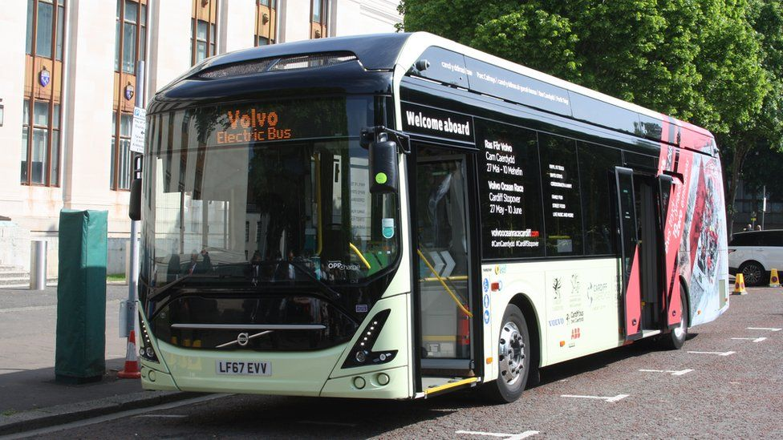
Trafnidiaeth Gyhoeddus

Trafnidiaeth Gyhoeddus
Annog pobl i ddefnyddio trafnidiaeth gyhoeddus yn hytrach na cheir

Camau i leihau allyriadau Cyngor Sir Fynwy | Amserlen | Swyddog Cyfrifol
Pontio bysiau sy'n eiddo i Sir Fynwy ac a weithredir gan y cyngor i Gerbydau Trydan neu hydrogen pan ddaw hyn yn ymarferol ar gyfer teithiau gwledig | 2028-30 | Rheolwr Trafnidiaeth
Camau i leihau allyriadau'r Sir | Amserlen | Swyddog Cyfrifol
Annog defnydd o drafnidiaeth gyhoeddus drwy'r buddsoddiad cynyddol sy'n cael ei wneud ym Metro De Cymru | 2024-27 | Swyddog Cynllunio a Pholisi Trafnidiaeth
Parhau i gyflwyno'r achos i lywodraethau cenedlaethol ar gyfer gwell darpariaeth trafnidiaeth gyhoeddus, gan gynnwys amleddau trenau a darpariaeth gorsafoedd | 2021-23 | Swyddog Cynllunio a Pholisi Trafnidiaeth
Datblygu ap neu wefan sy'n rhoi gwybodaeth am deithiau i bobl ar gyfer trafnidiaeth gyhoeddus, archebu opsiynau ar gyfer trafnidiaeth sy'n ymateb i'r galw a mynediad i'r cynllun rhannu lifft cymunedol a weithredir gan wirfoddolwyr | 2021-23 | Pennaeth Polisi / Pennaeth Menter ac Ysgogi Cymunedol
Beth allaf ei wneud i chwarae fy rhan?

Dysgwch am opsiynau trafnidiaeth gyhoeddus a allai weithio i chi. https://www.cymraeg.traveline.cymru/
Os ydych rhwng 16 a 21 oed gallwch gael gostyngiadau teithio ar fysiau. https://fyngherdynteithio.llyw.cymru/cy/
Os ydych rhwng 16 a 25 oed gallwch wneud cais am gerdyn rheilffordd i bobl ifanc. https://www.16-25railcard.co.uk/
Mae tocynnau bws rhatach ar gael oddi wrth Drafnidiaeth Cymru. https://trc.cymru/gwybodaeth/pobl-dros-60
Addysg a Chyfranogiad

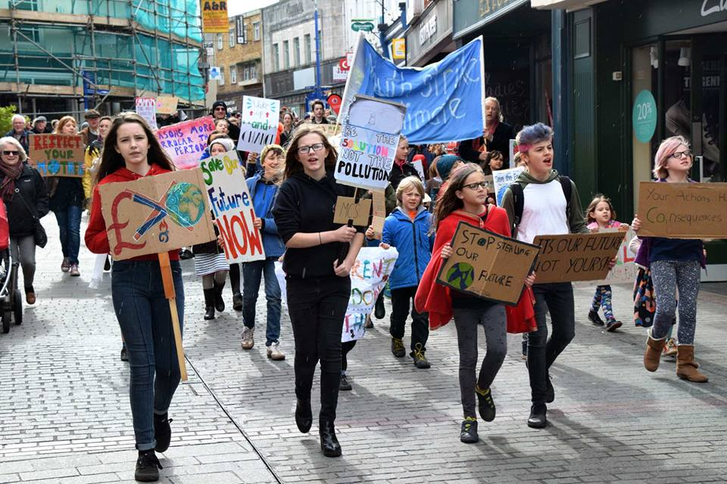
Addysg a Chyfranogiad

Addysg a Chyfranogiad
Helpu pobl i ddeall newid yn yr hinsawdd a'r hyn y gallant ei wneud er mwyn gwneud gwahaniaeth

Camau i leihau allyriadau Cyngor Sir Fynwy | Amserlen | Swyddog Cyfrifol
Sicrhau bod data ynni ar gael i ysgolion ac annog disgyblion i gymryd rhan mewn rheoli'r defnydd o ynni | 2024-27 | Rheolwr Ynni
Datblygu dangosfyrddau carbon i helpu staff y cyngor i ddeall a monitro allyriadau carbon | 2021-23 | Rheolwr Ynni
Defnyddio'r Ganolfan Un Blaned fel canolbwynt ar gyfer addysg newid yn yr hinsawdd i ysgolion, grwpiau a sefydliadau | 2021-23 | Pennaeth Gwasanaethau Cymdogaeth
Gweithio gyda phobl ifanc i'w galluogi i gymryd camau cadarnhaol ar y newid yn yr hinsawdd | 2021-23 | Rheolwr Chwaraeon Ieuenctid a Theithio Llesol / Rheolwr y Rhaglenni Gwledig
Dechrau cynlluniau ar gyfer tyfu, coginio a lleihau gwastraff bwyd yn lleol mewn ysgolion, gan gysylltu â grwpiau cymunedol lleol | 2024-27 | Cydlynydd y Rhaglenni Gwledig
Cyflwyno hyfforddiant llythrennedd carbon i holl staff y cyngor ac ymgorffori newid yn yr hinsawdd drwy gydol hyfforddiant a datblygiad corfforaethol | 2021-23 | Swyddog Polisi Cynaliadwyedd
Defnyddio rhaglen InFuSe Prifddinas-Ranbarth Caerdydd i nodi a datblygu atebion arloesol a chydweithredol i'r her o ddatgarboneiddio | 2021-23 | Pennaeth Menter ac Ysgogi Cymunedol
Camau i leihau allyriadau'r Sir | Amserlen | Swyddog Cyfrifol
Cyfeirio busnesau at gymorth, cyngor a gwybodaeth i'w helpu i leihau eu hallyriadau carbon | 2021-23 | Rheolwr Mewnwelediad Busnes
Dechrau ymgyrch gyfathrebu am gamau syml y gall pobl eu cymryd i leihau eu hallyriadau carbon a brandio gweithgarwch arall wrth i Argyfwng hinsawdd weithredu | 2021-23 | Pennaeth Cyfathrebu
Cefnogi ysgolion i ddefnyddio'r cyfle a ddarperir gan y cwricwlwm newydd i sicrhau bod addysg newid yn yr hinsawdd yn rhan annatod o ddysgu pobl ifanc. | 2024-27 | Pennaeth Cyflawniad a Chyrhaeddiad
Darparu hyfforddiant llythrennedd carbon i unigolion a grwpiau cymunedol i godi ymwybyddiaeth ac arbenigedd mewn cymunedau | 2021-23 | Swyddog Polisi Cynaliadwyedd
Gweithio gyda hyrwyddwyr lleol yn y gymuned i adeiladu gweithredu lleol ar yr hinsawdd a chyfeirio at gyngor ac arweiniad defnyddiol | 2021-23 | Swyddog Polisi Cynaliadwyedd
Defnyddio Cyswllt Sir Fynwy i adeiladu grŵp o bobl mewn cymunedau i gynorthwyo eraill i ddatgarboneiddio | 2021-23 | Swyddog Arweiniol Datblygu Lles Cymunedol
Beth allaf ei wneud i chwarae fy rhan?

Cymerwch ran gyda Phwyllgor Eco eich ysgol, neu os nad yw eich ysgol yn Ysgol Eco, dysgwch fwy a gofynnwch iddyn nhw a fydden nhw'n ei ystyried. https://www.keepwalestidy.cymru/Pages/Site/cy/Category/eco-sgolion
A oes gan eich gweithle faterion ailgylchu neu faterion amgylcheddol eraill ar waith? Beth am geisio dechrau rhywbeth?
Cymryd rhan yn un o'r grwpiau gwirfoddol niferus yn Sir Fynwy sy'n gwneud gwaith gwych ar newid yn yr hinsawdd. https://www.transitionchepstow.org.uk/ https://transitionmonmouth.org/ https://www.facebook.com/AbergavennyExtinctionRebellion/
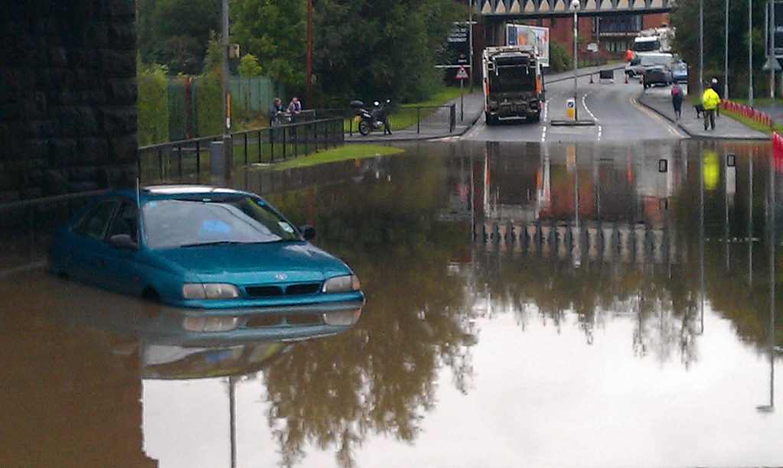
Addasiad
Addasu i’r Hinsawdd

Addasu i’r Hinsawdd
Paratoi ac addasu ar gyfer effaith
newid yn yr hinsawdd

 | Amserlen | Swyddog Cyfrifol
Datblygu a gweithredu ar Asesiadau Risg Newid yn yr Hinsawdd ar gyfer gwasanaethau'r cyngor i ddeall gofynion ymaddasu yn llawn | 2021-23 | Swyddog Polisi Cynaliadwyedd
Datblygu'r gwaith o reoli seilwaith gwyrdd i wella cydnerthedd yn yr hinsawdd | 2021-23 | Rheolwr yr Amgylchedd a Diwylliant
Cynyddu canopi coed trefol gan gynnwys coed stryd newydd ac mewn meysydd parcio i ddarparu effaith oeri | 2024-27 | Rheolwr Seilwaith Gwyrdd / Swyddog Strategaeth a Phrosiectau Gwybodaeth Ddaearyddol
Parhau i hyrwyddo a chefnogi gwasanaethau'r cyngor gyda strategaethau parhad busnes ac ymateb brys | 2021-23 | Rheolwr Cynllunio Brys
Parhau i hyrwyddo a chefnogi parhad busnes i fusnesau allanol. | 2021-23 | Rheolwr Cynllunio Brys
Gweithio gyda'r Fforwm Cydnerthedd Busnes i gyfeirio busnesau at gymorth a chyngor ar addasu i effeithiau newid yn yr hinsawdd. | 2021-23 | Rheolwr Mewnwelediad Busnes
Gweithio gyda phartneriaid i ddeall potensial ar gyfer rheoli llifogydd yn naturiol a'i roi ar waith | 2021-23 | Peiriannydd Prosiect (Rheoli Perygl Llifogydd)
Ymgymryd â chynllunio tywydd garw, gan gynnwys tywydd poeth ar gyfer Gofal Cymdeithasol a maes gwasanaeth arall | 2021-23 | Rheolwr Cynllunio Brys
Sicrhau bod deunyddiau hydraidd a storio dŵr yn cael eu hymgorffori mewn datblygiad a seilwaith newydd | 2024-27 | Pennaeth Cynllunio

Parhau i osgoi datblygiadau newydd ar orlifdiroedd, gan sicrhau bod pob cynnig newydd yn cydymffurfio â chanllawiau polisi cynllunio cenedlaethol yn Nodyn Cyngor Technegol 15 (2021) | 2024-27 | Pennaeth Cynllunio
Beth allaf ei wneud i chwarae fy rhan?

Ydych chi'n byw mewn ardal sy'n dueddol o ddioddef llifogydd? Dysgwch beth allwch chi ei wneud i fod yn barod. https://www.monmouthshire.gov.uk/cy/gwasanaethau/46943-2/flooding/
A allai eich grŵp cymunedol blannu coed i leihau llifogydd, darparu cynefin a chysgod? https://www.woodlandtrust.org.uk/plant-trees/schools-and-communities/
Darganfyddwch sut y gallwch wneud yn siŵr bod eich gardd yn gallu gwrthsefyll ein hinsawdd yn y dyfodol. https://www.rhs.org.uk/science/gardening-in-a-changing-world/climate-change

